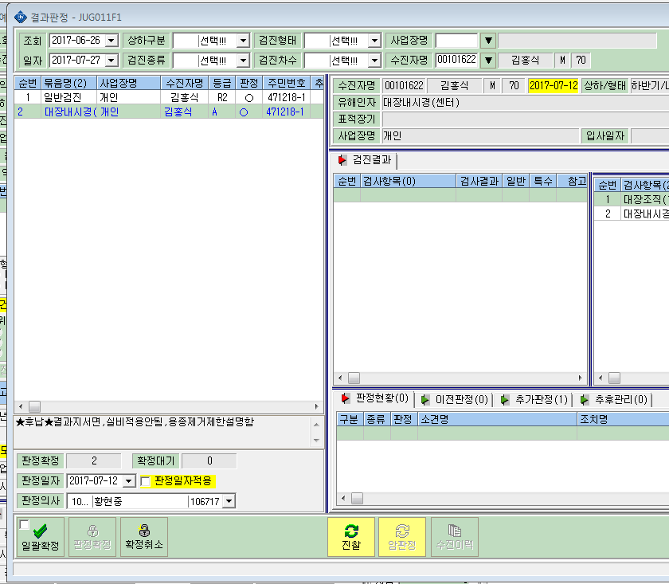

과장님 센터클리닉 교수님이 추가되어 판정의사 부분에 명단은 보이는데
출력하면 교수님 이름,사인은 안나오네요.

